PRÁCTICA 1

AGENDA TELEFÓNICA


Sumario
Funcionamiento de la Aplicación: 3
1.1.- Entrar a la aplicación: 3
1.2.- Agregar un nuevo Registro: 4
1.3.- Editar contacto: 6
1.4.- Ver los datos de un contacto: 7
1.5.- Eliminar contacto: 8
1.6.- Cerrar sesión: 10

Funcionamiento de la Aplicación:

La aplicación consiste en una agenda telefónica, donde podremos dar de alta a nuestros contactos, así como modificarlos, ver sus datos, borrarlos o simplemente buscarlos por cualquiera de los campos que tiene el contacto.

1.1.- Entrar a la aplicación:

La primera pantalla que aparece cuando accedes a la aplicación es la de bienvenida. Y en la parte superior derecha aparecen dos links, el de “LOGIN” y el de “REGISTER”.
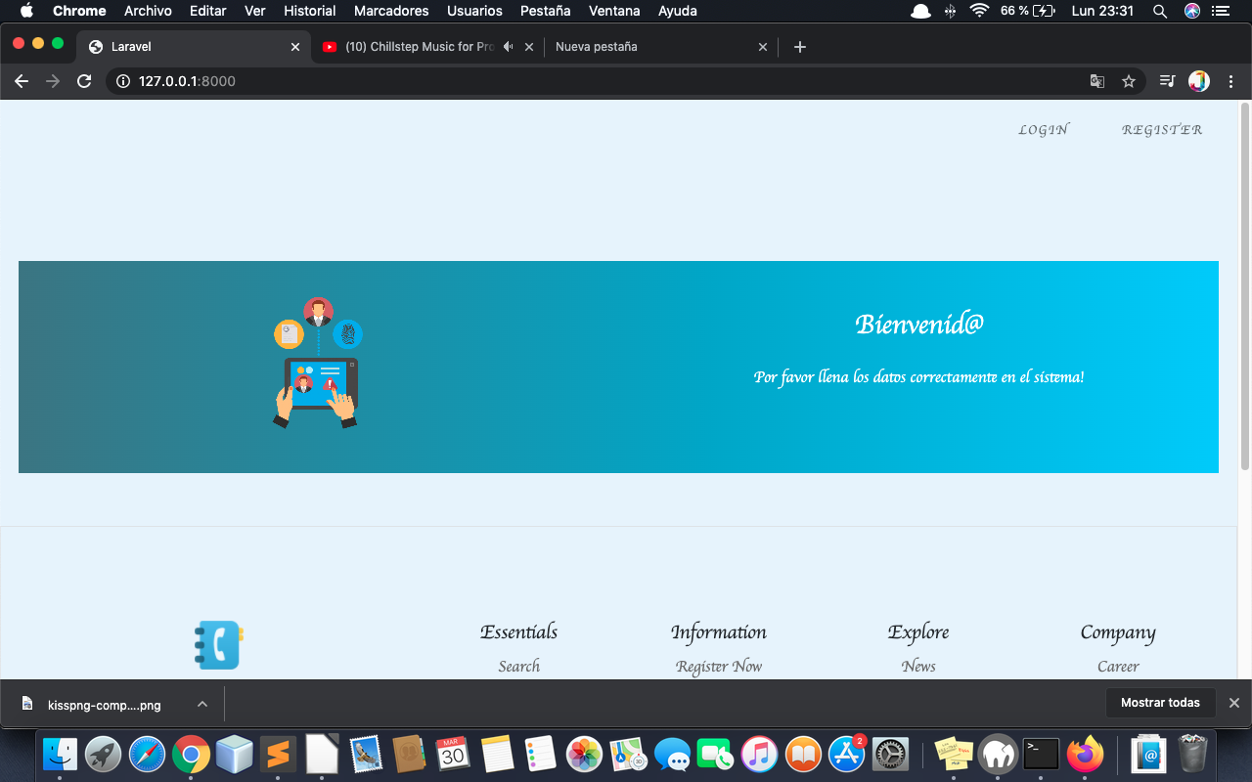
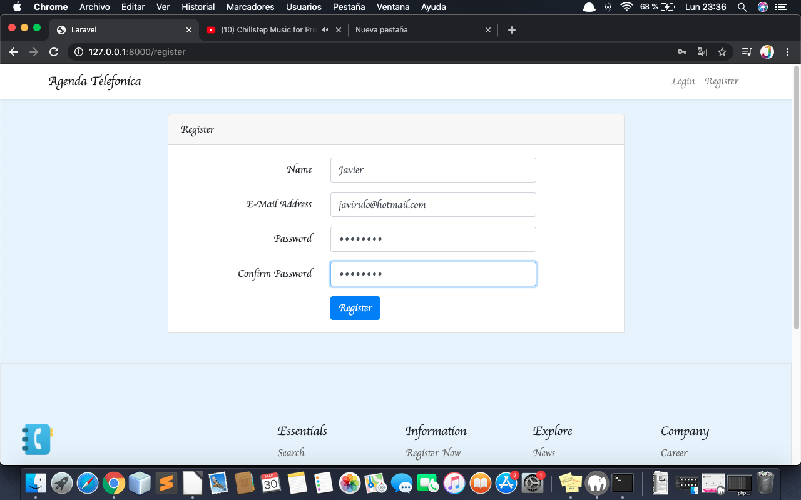
Para poder entrar en la aplicación primero debemos hacer es registrarnos presionando el link de “REGISTER” y rellenando los campos del formulario de registro, como son el nombre, el e-mail y la contraseña.

Una vez que nos hemos registrado correctamente, debemos hacer click en el link de “LOGIN” e introducir el e-mail y la contraseña con la que nos hemos registrado. Seguisamente presionar en el botón de “Login” para poder acceder a la agenda telefónica.
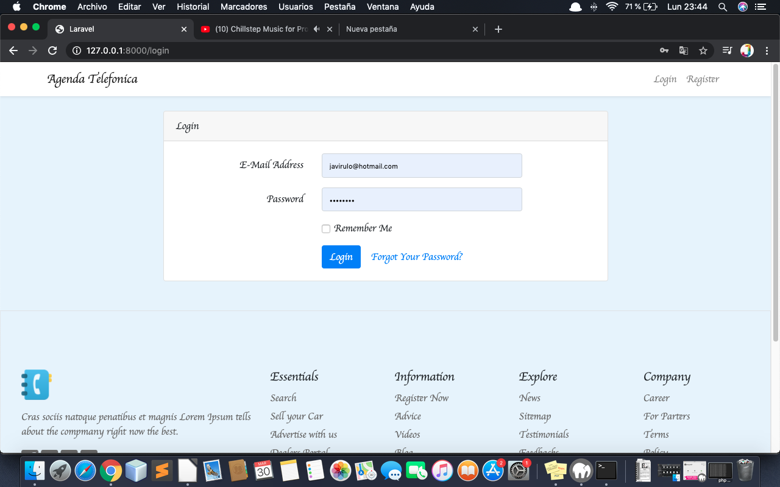

1.2.- Agregar un nuevo Registro:

Una vez dentro de la agenda telefónica, la primera página en la que nos encontramos es la de “Inicio”. En ella podemos observar un buscador, una tabla con los primeros cinco contactos y al lado de cada uno de ellos un botón de editar y otro de eliminar. Debajo de la tabla de contactos hay un paginador para poder visualizar los siguientes cinco contactos. Y bajo del todo se encuentra el footer con información relacionada con la aplicación.
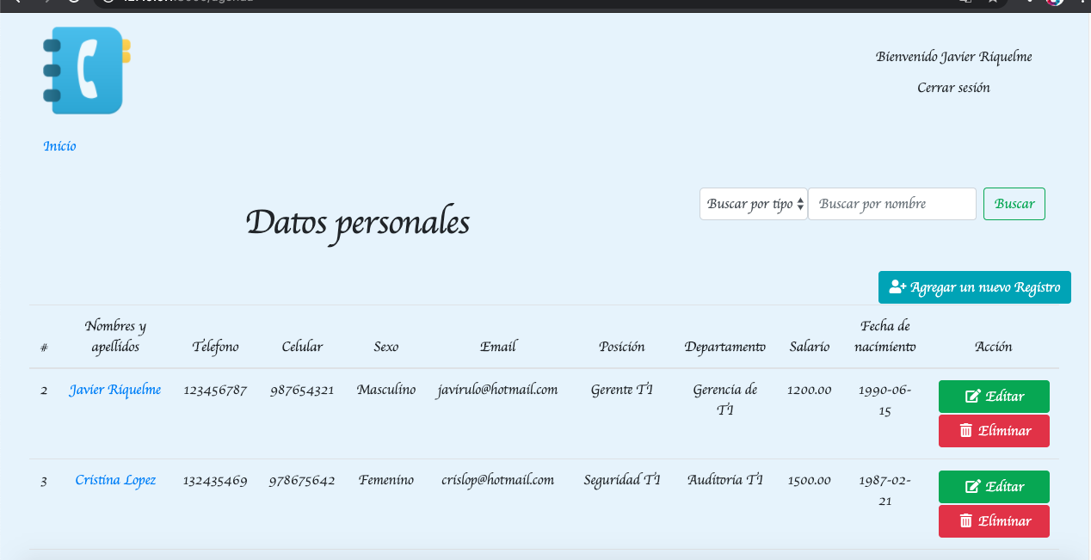
Para añadir un nuevo contacto a nuestra agenda telefónica lo que debemos hacer es presionar el botón de “Agregar un nuevo Registro”, que nos llevará a la página de “Crear nuevo contacto” y rellenar todos los campos del formulario con los datos del nuevo contacto que queremos guardar en nuestra agenda.

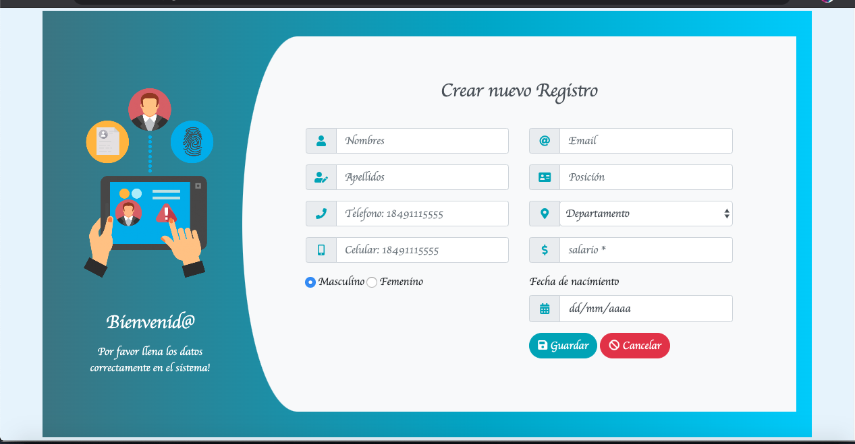
Una vez que hemos rellenado todos los campos del formulario, tenemos dos opciones. La primera es hacer click en el botón “Guardar” si los datos del nuevo contacto están correctamente introducidos. Esto nos llevará a la página de inicio con el siguiente mensaje “Registro guardado correctamente”.
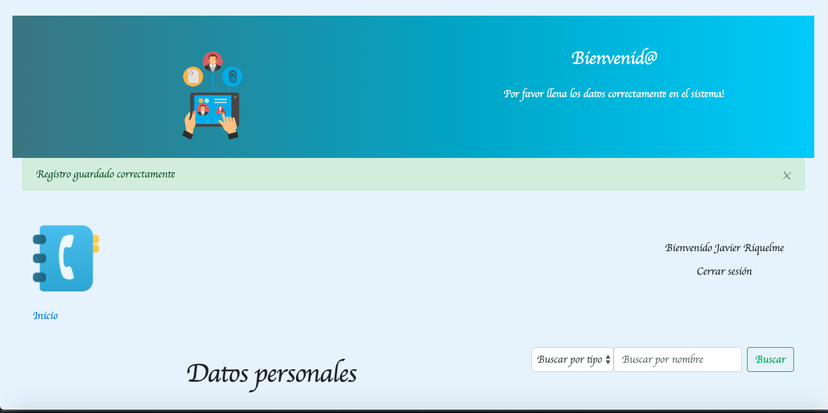
Y la segunda opción es presionar el botón de “Cancelar” si creemos que los datos del contacto no están correctamente introducidos o no queremos guardarlo. En este caso nos llevará a la página de inicio con el siguiente mensaje “Acción cancelada”.
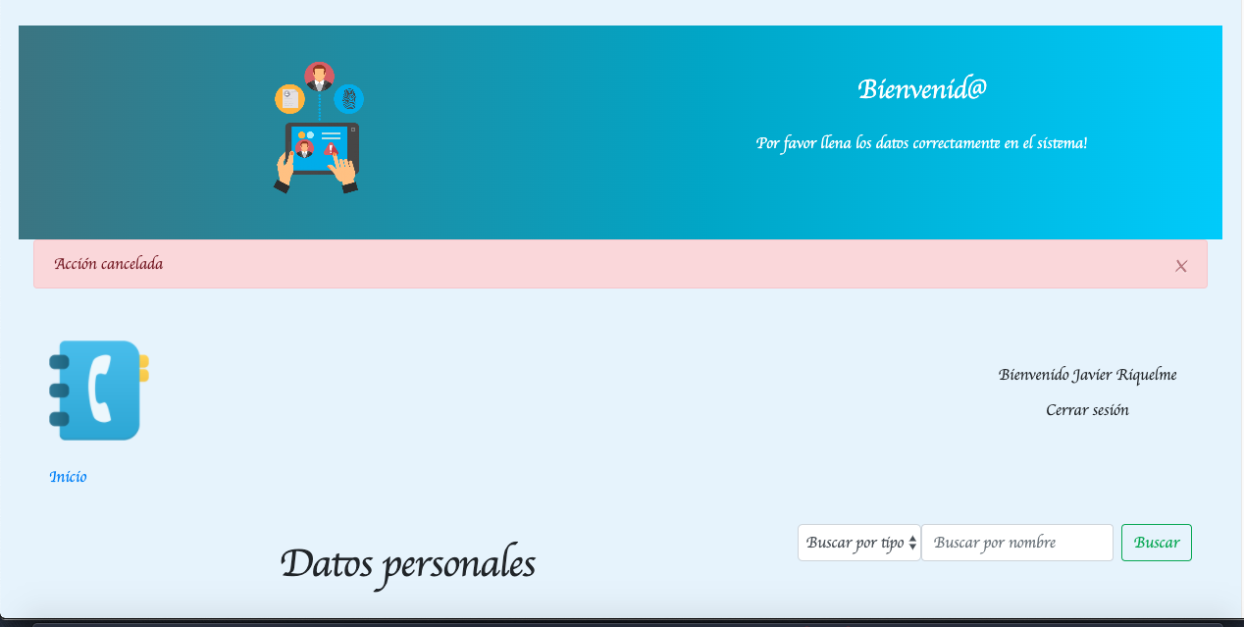

1.3.- Editar contacto:

En la tabla de “Datos personales”, al lado de cada uno de nuestros contactos podemos encontrar un botón de “Editar”. Cuando realizamos click en dicho botón, este nos lleva a la página “Editar Registro”.
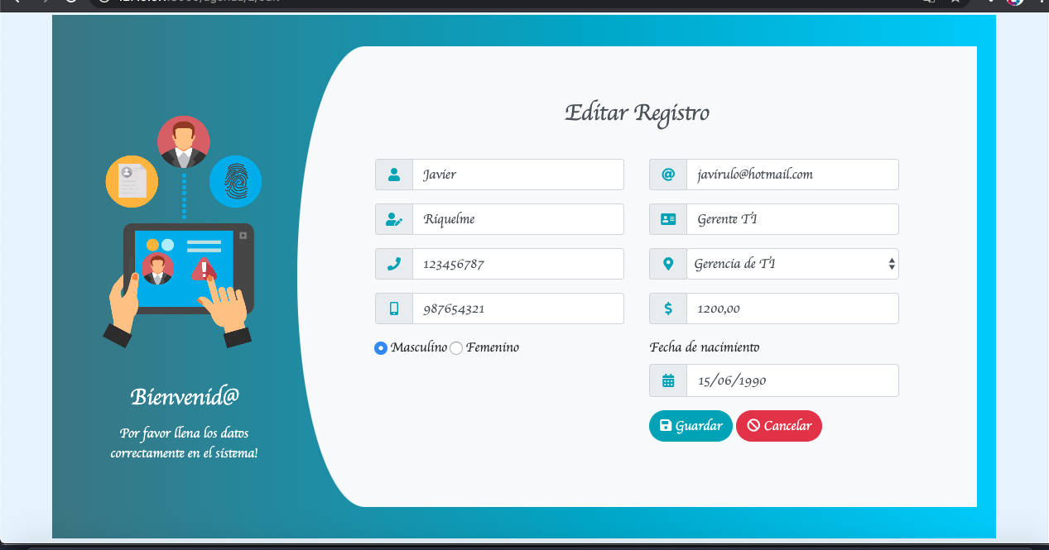
En esta página podemos ver todos los campos del formulario con los datos del contacto que hemos seleccionado. Una vez que hemos hecho todos los cambios necesarios, tenemos dos opciones. La primera es hacer click en el botón “Guardar” si los datos del nuevo contacto están correctamente introducidos. Esto nos llevará a la página de inicio con el siguiente mensaje “Registro actualizado correctamente”.
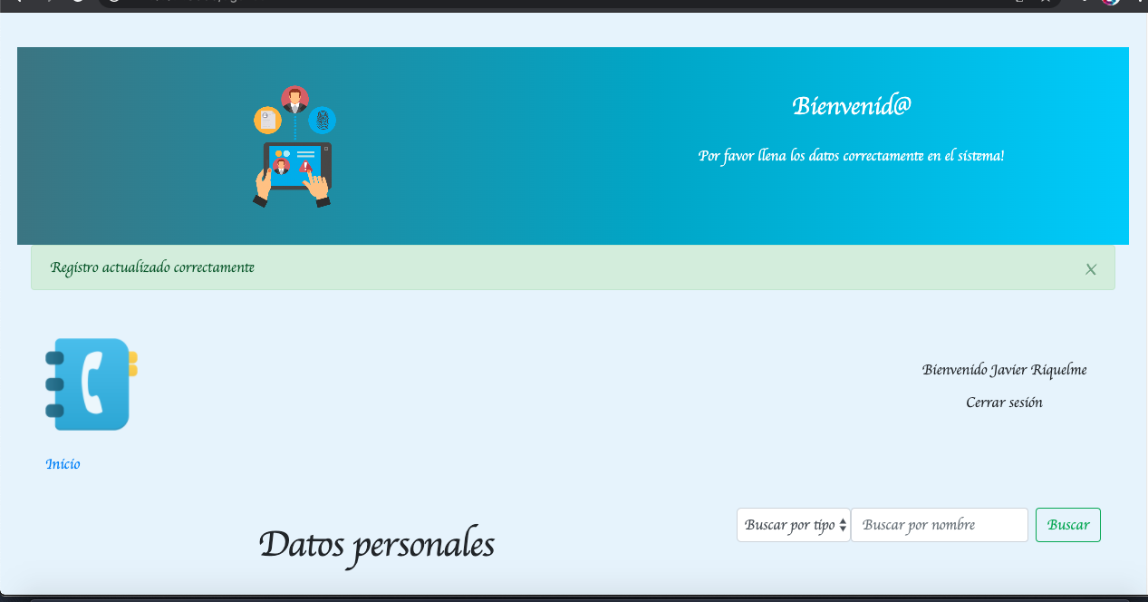

Y la segunda opción es presionar el botón de “Cancelar” , que nos llevará a la página de inicio con el siguiente mensaje “Acción cancelada”.

1.4.- Ver los datos de un contacto:

Para poder ver los datos de un contacto que ya tenemos guardado previamente en nuestra agenda, simplemente hay que hacer click sobre el nombre del contacto que queremos ver sus datos. Esto nos llevará a la página de “Mostrar Registro”.
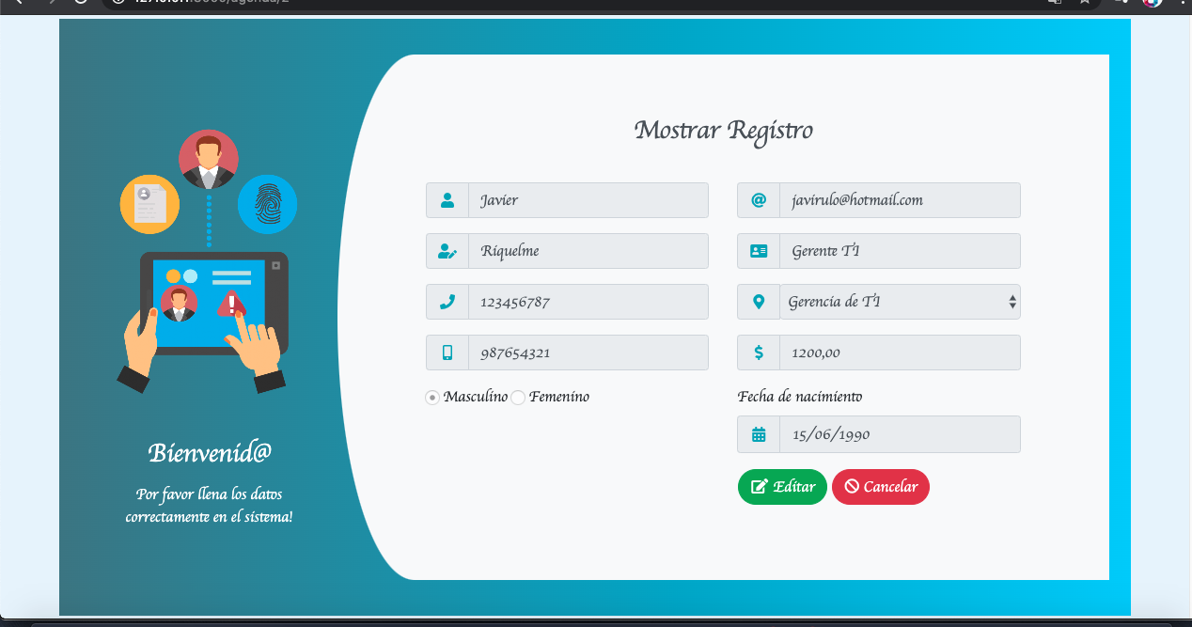
Dentro de esta página además de visualizar los datos del contacto seleccionado, hay dos botones, el de “Editar” que nos llevaría a la pagina de “Editar registro” explicada anteriormente. Y el botón de “Cancelar” que nos llevará a la página de inicio con el siguiente mensaje “Acción cancelada”.

1.5.- Eliminar contacto:

En la tabla de “Datos personales”, al lado de cada uno de nuestros contactos podemos encontrar un botón de “Eliminar”. Cuando realizamos click en dicho botón, este nos lleva a la página de confirmación.
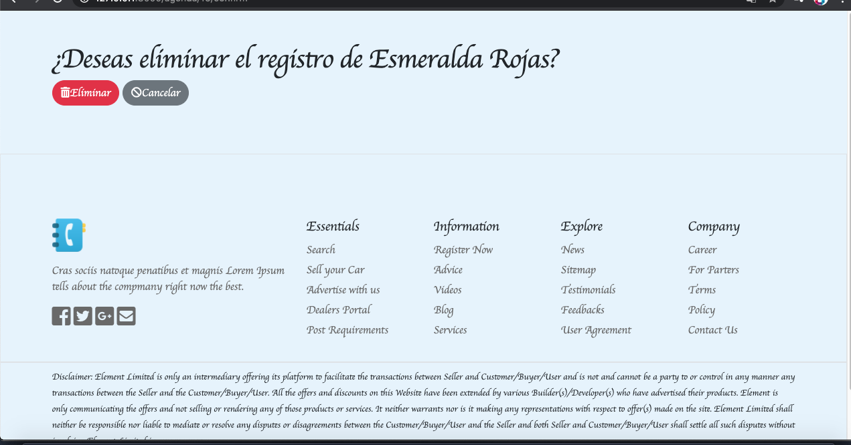
En esta página nos preguntará si se desea eliminar el registro y nos dará dos opciones. La primera será hacer click en el botón “Eliminar” donde definitivamente se borrará en contacto de nuestra agenda telefónica y admás nos llevará a la página de inicio con el siguiente mensaje “Registro eliminado correctamente”.
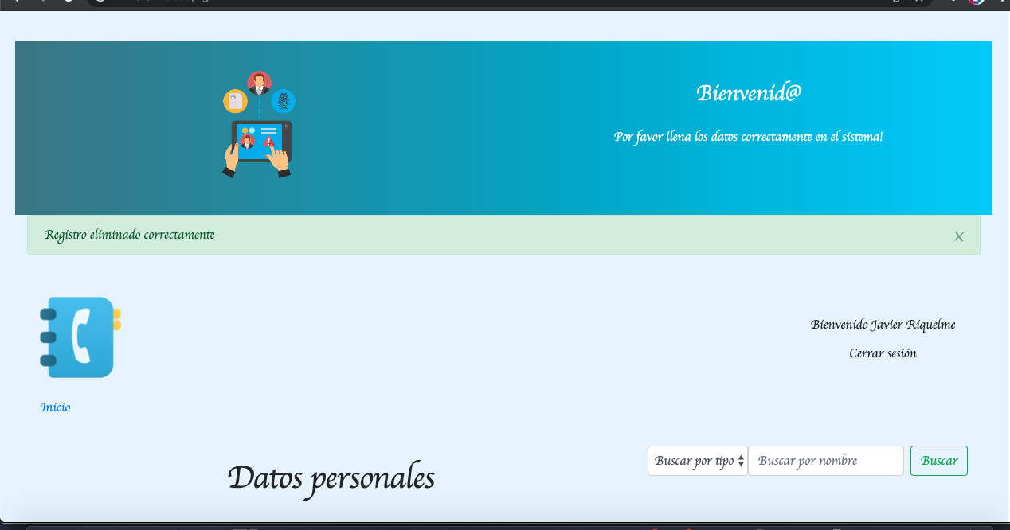
Y el botón de “Cancelar” que nos llevará a la página de inicio con el siguiente mensaje “Acción cancelada”.

1.6.- Cerrar sesión:

Por último para salir de la agenda telefónica, debemos hacer click en el link que hay debajo de nuestro nombre de usuario, en el que como su nombre indica “Cerrar sesión”.

